Наименование площадки | Участок № 2. Буринское сельское поселение. Пос. Трудовой
Кадастровый номер | Земельный участок находится в стадии формирования, имеется межевой план
Собственность | Муниципальная собственность
Описание площадки | - Участок предназначен для производства и выращивания продукции животноводства.  - Территория бывшей свинофермы. На площадке сохранились производственные помещения. Площадь участка 29 000 кв. м. Категория земель земля сельхоз назначения.  - Электрическая мощность – имеется. Непосредственно к площадке подходит линия электропередач 10 кВ. Дополнительную мощность можно получить путем установки нового трансформатора на подстанции и модернизации. Кроме этого, в 1,5-2 км проходит ЛЭП 110 кВ.  - Газоснабжение – имеется. В 900 м проходит подземный газопровод 0,6 МПа. Газопровод находится в муниципальной собственности.  - Подъездные железнодорожные пути – имеются. В 1,5 км от земельного участка проходит ж/д линия Челябинск-Екатеринбург ЮУЖД РАО «РЖД». Станция 2-ой разъезд. Имеется железнодорожный тупик (ООО «Уралминералресурс» (КНАУФ)).  - Подъездные автодороги - имеются. В муниципальной собственности. В 1 км проходит автодорога поворот Кунашак (трасса М5) – Усть-Багаряк, по которой возможны автоперевозки в гг. Челябинск, Екатеринбург, Каменск-Уральский и т.д.
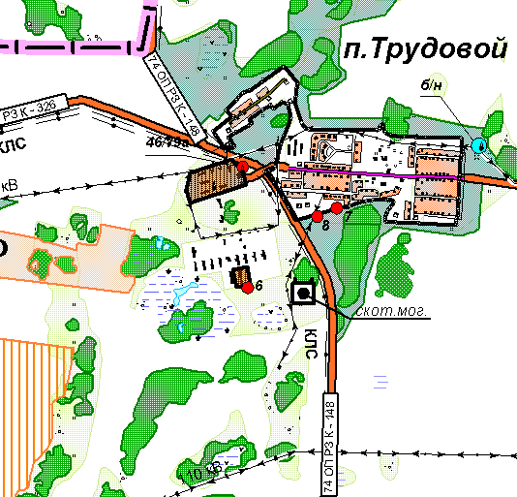
№22

